PENERAPAN ALGORITMA K-*MENS* UNTUK MENGKLASIFIKASI DATA OBAT

Ferdy Pangestu[1], Nur Yasin[2], Ronald Christover Hasugian[3], Yunita, M.Kom[4]

Program Studi Teknik Informatika S1, Fakultas Teknologi Informasi

Universitas Nusa Mandiri, Jalan Kamal Raya No.18, Ringroad Barat, Cengkareng,

Jakarta Barat 11730, Indonesia

[ferdypanges357@gmail.com[1](mailto:ferdypanges357@gmail.com[1)], [yasinnur782@gmail.com[2](mailto:yasinnur782@gmail.com[2)], [ronalarares816@gmail.com[3](mailto:ronalarares816@gmail.com[3)] , [yunita.yut@nusamandiri.ac.id[4](mailto:yunita.yut@nusamandiri.ac.id[4)]

***Abstract*—*This study discusses the importance of data processing in an agency that is related to the data management process of goods or equipment owned by the agency or company, it is very important in order to keep the assets of the agency or company safe. For this reason, we need a step or a process to overcome this, namely by using the K-means algorithm method. K-means clustering is a non-hierarchical cluster analysis method that attempts to partition existing objects into one or more clusters based on their characteristics. These drug data are classified into 4 categories, namely over-the-counter drugs, limited over-the-counter drugs, hard drugs, and narcotics & psychotropics. Based on the research and implementation that the authors have done, it can be concluded that by using the K-Means algorithm, the Sawah Besar District Health Center can classify drug data with high, medium to lowest usage levels based on the volume of use, income, the K-Means algorithm method is a method which is very useful to help agencies find very important information from the data warehouse at the Sawah Besar District Health Center which has not been in stock control, the data taken from the Sawah Besar District Health Center is drug stock data in December 2021 and the data is processed using the K method. -Means through manual calculations get accuracy results after being calculated, namely 66.23% for cluster 1, 7.69% for cluster 2, and 23.07% for cluster 3 on limited over-the-counter drug data.***

***Keyword : K-Means, Clustering, Drugs***

***Abstrak—Penelitian ini membahas tentang pentingnya pengolahan data dalam suatu instansi yang memiliki keterkaitan dengan proses pengelolaan data barang atau peralatan yang di miliki oleh instansi atau perusahaan tersebut, hal itu bersifat sangat penting demi menjaga agar aset instansi atau perusahaan aman. Untuk itulah di perlukan sebuah langkah atau suatu prosess untuk mengatasi hal tersebut yaitu dengan menggunakan metode algoritma K-means. K-means clustering merupakan salah satu metode cluster analysis non hirarki yang berusaha untuk mempartisi objek yang ada kedalam satu atau lebih cluster berdasarkan karakteristiknya data-data obat ini diklasfikasikan menjadi 4 kategori yaitu obat bebas, obat bebas terbatas, obat keras, dan narkotika & psikotropika. Berdasarkan penelitian dan pengimplementasian yang telah penulis lakukan, maka dapat diambil kesimpulan bahwa dengan menggunakan algoritma K-Means pihak Puskesmas Kecamatan Sawah Besar dapat menggelompokkan data obat yang tingkat pemakaiannya tinggi, sedang hingga terendah berdasarkan volume pemakaian, pemasukan, metode algoritma K-Means merupakan metode yang sangat berguna untuk membantu instansi menemukan informasi yang sangat penting dari gudang data pada Puskesmas Kecamatan Sawah Besar yang selama ini tidak terkontrol stoknya, data yang diambil dari Puskesmas Kecamatan Sawah Besar merupakan data stok obat pada bulan Desember 2021 dan data tersebut diolah dengan menggunakan metode K-Means melalui perhitungan manual mendapatkan hasil akurasi setelah dihitung yaitu 66,23% untuk cluster 1, 7,69% untuk cluster 2, dan 23,07% untuk cluster 3 pada data obat bebas terbatas.***

***Kata Kunci : K-Means, Clustering, Obat***

# Pendahuluan

Diera perkembangan teknologi yang sangat pesat ini, banyak dari instansi atau perusahaan yang menggunakannya guna membantu memecahkan permasalahan yang sedang dialami oleh instansi atau perusahaan tersebut. Salah satu kemajuan dari teknologi informasi tersebut yaitu pada bidang kesehatan. Sudah banyak dari instansi atau perusahaan yang bergerak pada bidang kesehatan yang memanfaatkan peranan teknologi informasi guna menunjang kegiatan yang dilakukan dalam instansi atau perusahaan tersebut. Salah satu dari pemanfaatan teknologi informasi tersebut yakni untuk mendiagnosa sebuah penyakit yang diderita dan pemberian obat yang sesuai dengan penyakit yang diderita oleh pasien. Pemanfaatan media informasi sangat berpengaruh pada penyampaian pesan kesehatan khususnya pada pemberian obat [1].

Pengolahan data yang kurang baik sudah pasti akan memberikan dampak yang kurang baik juga bagi instansi atau perusahaan, baik pencatatan data, penyimpanan data atau pun lainya. Untuk itulah di perlukan sebuah langkah atau suatu prosess untuk mengatasi hal tersebut yaitu salah satunya dengan menggunakan metode algoritma K-*means*. K-*means clustering* merupakan salah satu metode *cluster analysis non hirarki* yang berusaha untuk mempartisi objek yang ada kedalam satu atau lebih *cluster* berdasarkan karakteristiknya [2].

Pada tahap awal dalam melakukan penelitian ini, kami melakukan observasi dan wawancara kepada pekerja Puskesmas Kecamatan Sawah Besar guna mendapatkan informasi yang kami butuhkan. Dalam penelitian yang dilaksanakan pada Puskesmas Kecamatan Sawah Besar ini, peneliti menemukan suatu masalah yang dialami oleh intansi atau perusahaan tersebut yaitu dalam menangani pengolahan data obat yang belum maksimal. Dari hasil observasi dan wawancara pada Puskesmas Kecamatan Sawah Besar, peneliti berusaha membantu dalam memecahkan masalah yang sedang dialami oleh Puskesmas Kecamatan Sawah Besar yang digunakan sebagai objek penelitian.

K-*means clustering* adalah salah satu algoritma *unsupervised learning* yang termasuk ke dalam analisis klaster (*cluster analysis*) non hirarki yang digunakan untuk mengelompokkan data berdasarkan variabel atau *feature*. Algoritma k-*means* merupakan salah satu algoritma pengelompokan. *Cluster* mengacu pada pengelompokan data, observasi atau kasus berdasar kemiripan objek yang diteliti. Sebuah *cluster* adalah suatu kumpulan data yang mirip dengan lainnya atau ketidakmiripan data pada kelompok lain [3]. Data yang diambil untuk dikelompokan dengan metode algoritma k-*means* berdasarkan data obat-obatan yang ada pada Puskesmas Kecamatan Sawah Besar, dikarenakan data obat pada Puskesmas Kecamatan Sawah Besar belum terkelola dengan teratur. Algoritma k-*means* merupakan salah satu dari algoritma yang banyak digunakan dalam pengelompokan karena kesederhanaan dan efisiensinya.

Berdasarkan dari uraian diatas, maka penelitian yang akan dilakukan bertujuan untuk mengetahui pengelompokan serta stok data obat dengan menggunakan algoritma k-*means*. Dimana pengelompokan obat berdasarkan krteria obat bebas, obat bebas terbatas, obat keras, psikotropika dan narkotika. Penelitian dilakukan pada Puskesmas Kecamatan Sawah Besar. *Output* yang dihasilkan adalah kelompok data obat-obatan yang ketersediaan stoknya tidak terpantau dengan baik.

# landasan teori

Penelitian pada hakikatnya adalah suatu bentuk usaha untuk menguji, mengembangkan, dan menemukan kebenaran dari suatu hal dengan cara menggunakan berbagai macam metode. Secara umum, penelitian juga dapat diartikan sebagai suatu proses pengumpulan data dan analisis data yang dilakukan secara logis dan sistematis untuk mencapai suatu tujuan tertentu.

Dari hasil observasi dan penelitian yang dilakukan pada Puskesmas Kecamatan Sawah Besar ditemukan suatu permasalahan yang sedang dialami oleh instansi tersebut yaitu pengelompokam data obat-obatan yang kurang tertata dengan rapi dan pengelolaan data stok obat. Pada penilitian ini, peneliti melakukan suatu penelitian mengenai data obat pada Puskesmas Kecamatan Sawah Besar dengan menggunakan metode algoritma k-*means*. Untuk menyelesaikan permasalahan yang sedang dialami oleh instansi tersebut, maka peneliti berusaha untuk mencari jalan keluar agar masalah yang sedang terjadi dapat teratasi dengan baik.

A. *K-Means Clustering*

K-*means clustering* merupakan salah satu Algoritma *unsupervised learning* yang termasuk kedalam analisis klaster (*cluster analysis*) non hirarki yang digunakan untuk mengelompokan sejumlah data berdasarkan suatu variabel (*feature*). Tujuan dari k-*means clustering* yaitu untuk mendapatkan kelompok data dengan cara memaksimalkan aspek kesamaan karakteristik data dalam suatu klaster dan memaksimalkan perbedaan antar klaster data [3].

B. *Clustering*

*Clustering* adalah suatu proses pengelompokan objek serupa kedalam beberapa kelompok data yang berbeda atau lebih mudahnya partisi dari sebuah data *set* kedalam *subset*, dengan begitu data-data dalam setiap *subset* mempunyai arti yang bermanfaat. Sebuah *cluster* terbentuk dari kumpulan objek-objek yang serupa antara satu objek yang lainnya dan berbeda dengan objek yang terdapat *cluster* lainnya [4].

*Clustering* berbeda dengan klasifikasi dimana *clustering* tidak memiliki variabel target. *Clustering* tidak digunakan untuk mengklasifikasi, memprediksi, atau memperkirakan nilai suatu target. *Clustering* digunakan untuk membagi seluruh data menjadi kesamaan atau kelompok data yang memiliki kesamaan.

C. Data *Cleaning*

Data *cleaning* merupakan proses untuk dapat mengatasi nilai yang hilang, *noise* dan data yang tidak konsisten [5]. Caranya adalah dengan medeteksi adanya *error*atau *corrupt*pada data, kemudian memperbaiki atau menghapus data jika memang diperlukan.

Terkadang, saat menggabungkan beberapa *data sources*sekaligus, ada kemungkinan data terduplikasi atau bahkan salah label. Situasi seperti ini juga memerlukan *data cleaning*agar tidak muncul masalah yang lebih rumit dalam pengelolahan data kedepanya.

D. *Unsupervised learning*

*Unsupervised learning* adalah salah metode algoritma *machine learning* yang digunakan untuk menarik kesimpulan dari *dataset*. Metode ini hanya akan mempelajari suatu data berdasarkan kedekatannya saja atau yang biasa disebut dengan *clustering*. Metode *unsupervised learning* yang paling umum adalah analisis *cluster*, yang digunakan pada analisa data untuk mencari pola-pola tersembunyi atau pengelompokan dalam data.

Tujuan *unsupervised learning* adalah membangun algoritma atau model yang dapat mendeskripsikan struktur tersembunyi pada data. *Unsupervised learning* dikenal juga sebagai model variabel tersembunyi (*latent variable models*). *Unsupervised learning* biasanya digunakan untuk *clustering, vector quantization, feature*

E. Obat

Obat merupakan bahan atau campuran bahan, termasuk produksi biologi yang dipakai untuk menyelidiki atau mempengaruhi sistem fisiologi dalam rangka untuk diagnosis, pemulihan, penyembuhan, pencegahan, peningkatan kesehatan, dan kontrasepsi untuk manusia [6].

BPOM (Badan Pengawas Obat dan Makanan) menyusun aturan dan klasifikasi obat berdasarkan jenisnya :

1. Obat Bebas

Obat bebas merupakan obat yang terjual secara bebas di pasar yang dapat dibeli tanpa memerlukan resep dari dokter. Jenis obat ini memiliki gambar lingkaran hijau dan batas hitam pada kemasannya.

1. Obat Bebas Terbatas

Obat jenis ini juga dapat dibeli dengan bebas tanpa memerlukan resep dari dokter, tetapi obat jenis ini mempunyai peringatan khusus dalam penggunaanya. Jenis obat ini masih merupakan obat keras, namun tersedia dalam jumlah tertentu di apotek. Obat ini diidentifikasi dengan lingkaran biru dengan batas hitam.

1. Obat Keras

Obat keras adalah obat yang tidak tersedia secara bebas tanpa resep dokter. Obat jenis ini dapat memperburuk penyakit, meracuni tubuh, dan dapat berakibat fatal jika dikonsumsi tanpa pengawasan medis. Jenis obat ini memiliki lingkaran merah dengan bingkai hitam dan ikon dengan huruf "K" di dalamnya.

1. Obat Psikotropika dan Narkotika

Obat jenis ini hanya bisa didapatkan dengan adanya resep dokter, dengan adanya tanda tangan dari dokter dan disertai nomor izin praktik dokter pada resep tersebut. Narkoba psikotropika adalah zat atau obat yang dapat menurunkan aktivitas otak dan susunan saraf pusat, menimbulkan gangguan perilaku dengan halusinasi dan gangguan berpikir, serta dapat membuat pemakainya kecanduan zat atau obat jenis tersebut.

F. Klasifikasi

Klasifikasi adalah pengelompokan sejumlah data berdasarkan beberapa aspek diantaranya berdasarkan sumber data, cara memperoleh data, waktu pengumpulan, jenis data (primer dan dsekunder), dan sifat data.

G. Pusat Kesehatan Masyarakat (Puskesmas)

Usaha kesehatan adalah hak fundamental bagi semua individu dan semua warga negara berhak mengakses layanan kesehatan. Puskesmas merupakan organisasi fungsional yang menyelenggarakan berbagai upaya kesehatan yang bersifat menyeluruh, terpadu, merata, dan terjangkau masyarakat. Oleh karena itu, sesuai dengan kewajiban Pasal 28H Ayat 1 UUD 1945, bahwa kesehatan merupakan tanggung jawab semua pihak kepada masyarakat dan pemerintah [7].

Pusat Kesehatan Masyarakat merupakan salah satu fasilitas kesehatan masyarakat yang penting di Indonesia. Puskesmas merupakan organisasi fungsional yang menyelenggarakan kegiatan terintegrasi penuh, adil, dapat diterima, dan terjangkau oleh masyarakat sesuai dengan apa yang diamanatkan di dalam UU No 36 Tahun 2009 Pasal 4 ayat 2 yang berbunyi “ Setiap orang yang mempunyai hak yang sama-sama memperoleh pelayanan kesehatan yang aman, bermutu dan terjangkau”.

Oleh karena itu, peran aktif masyarakat diperlukan, dan hasil pengembangan ilmu pengetahuan dan teknologi tepat guna dapat dimanfaatkan dengan biaya murah yang terjangkau oleh pemerintah dan masyarakat luas untuk mencapai derajat kesehatan yang optimal tanpa mengorbankan mutu pelayanan-pelayanan kesehatan.

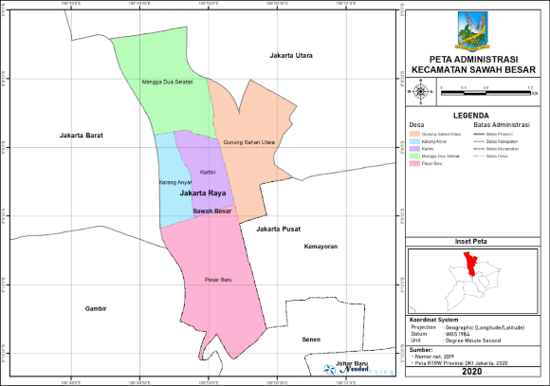 Puskesmas Kecamatan Sawah Besar terletak di Kecamatan Sawah Besar kota admintrasi Jakarta Pusat yang terletak antara 1060 48’ 66” Bujur Timur dan 60 22’ 66’ memiliki luas 6,61 km2 terdiri atas 5 kelurahan, 49 Rukun Warga (RW) dan 598 Rukun Tetangga (RT).

Sumber : Peta Wilayah Kecamatan Sawah Besar

Gambar 2.1 Gambar Wilayah Jakarta Pusat

Gambar 2.1 merupakan penjelasan gambar pemetaan wilayah Jakarta Pusat, gambar ini didapatkan sesuai kondisi geografis wilayah pada saat ini. Puskesmas Kecamatan Sawah Besar memiliki lima Kelurahan :

1. Kelurahan Kartini.
2. Kelurahan Karang Anyar.
3. Kelurahan Mangga Dua Selatan.
4. Kelurahan Gunung Sahari Utara.
5. Kelurahan Pasar Baru.

# metode penelitian

Metode penelitian merupakan langkah-langkah atau tata cara yang dilakukan oleh peneliti dalam rangka mengumpulkan data selengkap mungkin serta melakukan investigasi pada data yang telah didapatkan. Metode penelitian ini memberikan gambaran rancangan pada penelitin yang dilakukan.

A. Instrumen Penelitian

Instrumen merupakan alat yang digunakan untuk melakukan sesuatu, sedangkan penelitian memliki arti pemeriksaan, kegiatan pengumpulan, mengolah, menyanjikan dan menganalisa data-data secara sistematis secara objektif dengan tujuan memecahkan suatu persoalan atau menguji hipotesis.

B. Pengumpulan Data

Pengumpulan data merupakan salah satu langkah dalam mencapai solusi dengan mendata ulang data-data yang dibutuhkan sebagai dasar atau landasan dari suatu pemecahan masalah, maka akan memudahkan langkah berikutnya dalam tahap penyelesaian, Adapun cara yang dilakukan peneliti dalam tahap ini yaitu wawancara, observasi, dan studi pustaka.

Pada tahap ini dalam mengumpulkan data yang kami gunakan dalam penyusunan skripsi terbagi 2 bagian yaitu :

1. Jenis Data, terdiri dari

a. Data Primer (*private)*, merupakan data yang dikumpulkan langsung dari sumber data.

b. Data Sekunder (*public*), merupakan data yang diperoleh dari peneliti atau pihak lain.

2. Teknik Pengumpulan Data

Untuk mendapatkan informasi yang di perlukan dalam pembuatan skripsi ini, ada 3 cara yang dilakukan penulis untuk mengumpulkan data yaitu :

* 1. Wawancara

Metode wawancara yang digunakan yaitu wawancara mendalam dengan menggunakan kisi-kisi pertanyaan. Wawancara dilakukan dengan menggali informasi, Tahapan ini mendapatkan data yang kita butuhkan yaitu data-data terkait obat-obatan, profil Puskesmas, visimi-si, dan Struktur organisasi Puskesmas Sawah Besar.

* 1. Observasi

Penulis melakukan pengamatan secara langsung kegiatan yang ada di ruangan obat pada Puskesmas Sawah Besar yang berlokasi di Jl. Mangga Dua Dalam K No.13, RT.1/RW.12, Mangga Dua Sel., Kecamatan Sawah Besar, Jakara Pusat, Daerah Khusus Ibukota Jakarta.

* 1. Studi Pustaka

Studi pustaka dilakukan untuk menemukan teori-teori yang berkaitan dengan permasalahan yang dihadapi. Penulis mempelajari berbagai sumber seperti jurnal, catatan selama kuliah dan buku-buku yang berkaitan dengan permasalahan yang dihadapi. Termasuk studi pustaka melalui internet seperti *digital library, website* dansumber lainnya yang terdapat pada internet.

C. Pengolahan Data

Kami melakukan pengajuan untuk memperoleh data dari Puskesmas terkait obat-obatan yang ada di Puskesmas Sawah Besar, data dikirimkan melalui Email dan kami olah data-data tersebut menggunakan metode K-*means Clustering.*

D. Model yang Diusulkan

Pada penelitian ini penulis menggunakan metode Algoritma K-*Means Clustering.* K-*means* merupakan algoritma yang bersifat *unsupervised learning*. K-*means* digunakan untuk membentuk data ke dalam data *cluster*.

Dengan metode ini, penulis dapat mengelompokan data-data kedalam kelompok yang menjelaskan data-data dalam satu kelompok yang memiliki karakteristik sama dan memiliki karakteristik berbeda.

3.1 Tahapan Penelitian

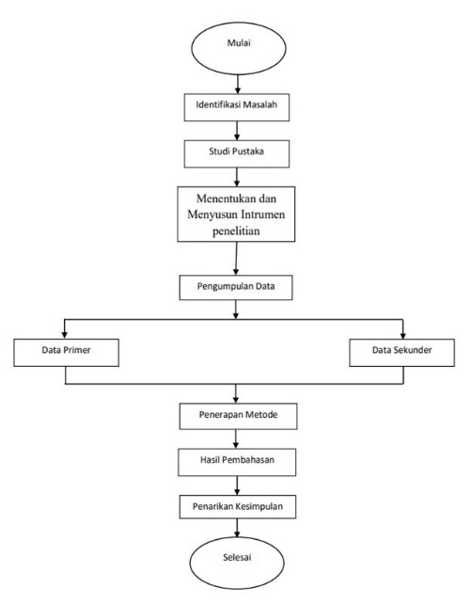

Sumber ; [8]

Gambar 3.1 Gambar Tahapan Penelitian

Tahapan penelitian merupakan langkah-langkah dalam melakukan proses penelitian dari awal hingga akhir. Tahapan penelitian dijelaskan secara umum sebagai berikut

1. Identifikasi Masalah

Melakukan identifikaasi tentang masalah apa yang akan dibahas berkaitan dengan pengelompokan data obat-obatan berdasarkan literatur dan informasi yang telah diperoleh.

1. Studi Pustaka

Mempelajari literatur, jurnal naasional, pencarian di internet, dan sumber informasi lain yang ada kaitannya dengan topik yang akan dibahas baik berupa textbook atau paper yang akan digunakan sebagai kajian teori.

1. Menentukan dan menyusun instrument penelitian

Tahapan ini adalah penentuan instrument penelitian yaitu dengan cara melakukan observasi dan wawancara kepada Puskesmas Sawah Besar.

1. Pengumpulan Data

Dalam penelitian ini data yang dibutuhkan dibagi menjadi dua yaitu data primer dan data sekunder.

1. Penerapan Metode

Pengolahan data dihitung dengan menggunakan metode K-means yang terdiri dari pembuatan tabulasi yang nantinya akan dihitung secara manual dan menggunakan aplikasi RapidMiner untuk pengelompokan data obat berdasarkan karakteristiknya.

1. Hasil Pembahasan

Menganalisa hasil pengolahan data berdasarkan hasil penelitian yang telah dilakukan.

1. Kesimpulan

Kesimpulan diambil berdasarkan hasil penelitian dan diperiksa apakah sesuai dengan maksut dan tujuan penelitian.

# hasil dan pembahasan

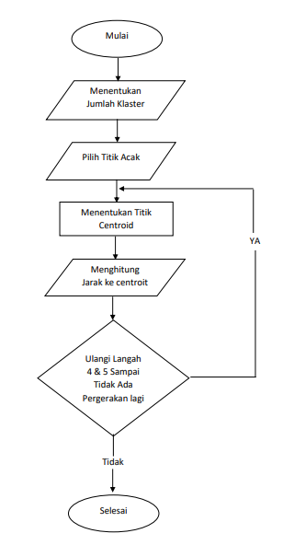Metode K-*Means Clustering* digunakan untuk megelompokan data-data kedalam *cluster* atau beberapa kelompok berdasarkan karakteristiknya. Berikut merupakan langkah-langkah dalam pengelompokan data dengan menggunakan metode K-*Means* :

Sumber : Penelitian 2022

Gambar 4.1 : Skema Algoritma K-*Means*

* 1. Pengolahan Data Menggunakan Perhitungan Algoritma K-*Means*

Data yang akan diteliti berasal dari Laporan Pemakaian dan Lembaran Permintaan Obat (LPLPO) gudang farmasi Pusat Kesehatan Masyarakat Kecamatan Sawah Besar bulan Desember 2021.

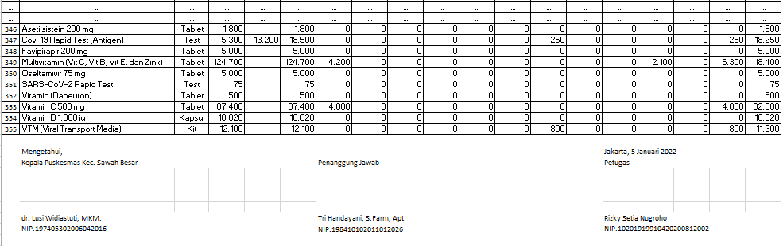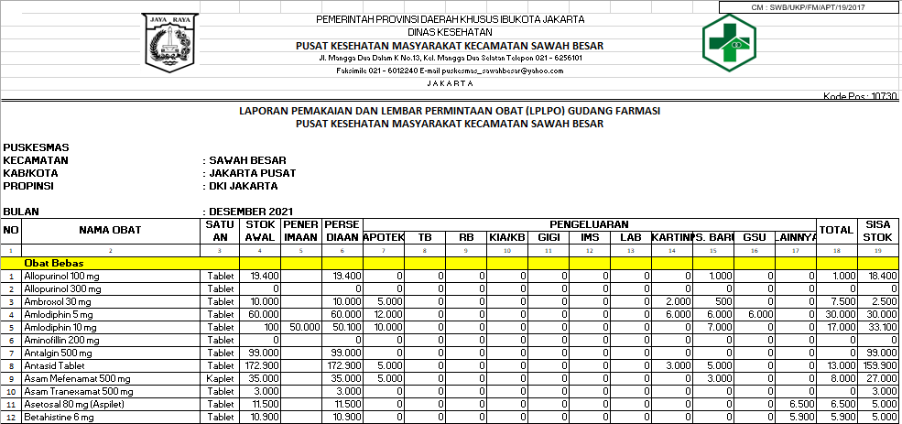

Sumber : Puskesmas Kecamatan Sawah Besar

Gambar 4.2 : *Dataset* form LPLPO Desember 2021

Gambar 4.2 Merupakan *Dataset* form LPLPO Desember 2021 yang didalam berisi 18 atribut diantaranya yaitu: nama obat, satuan, stok awal, penerimaan, persedian, apotek, TB, RB, KIA/KB, gigi, IMS, LAB, Kartini, PS. Baru, GSU, lainya, total dan sisa stok. Terdapat ada 355 data nama obat yang ada di Puskesmas Kecamatan Sawah Besar, data tersebut akan dipisahkan kedalam 4 katagori yaitu : obat bebas, obat bebas terbatas, obat keras, psikrtopika dan narkotika. Pada tahapan pembahasan penulis hanya menggambil satu sampel untuk membahsnya yaitu pada obat psiktropika dan narkotika.

* 1. Penerapan Metode Algoritma K-*Means*

Ada beberapa langkah dalam menggelolah data dengan menggunakan metode *k-mens* data obat di gabungkan menjadi satu. Berikut merupakan langkah-langkahnya :

1. Data *Intergration*

Pada tahapan *Intergration* ini dilakukan penggabungan data obat pada pengeluran menjadi yang total pemakaian. Angka 0 sebagai obat yang tidak ada jumlah pemakainanya

1. Obat Psikotropika dan Narkotika.

Tabel 4.1

Tabel Data *Intergration* Obat Psikotropika dan Narkotika

Sumber : Penelitian 2022

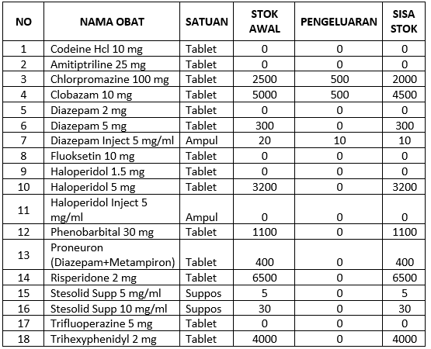

Tabel 4.1 merupakan Tabel Data *Intergration* Obat Psikotropika dan Narkotika pada tabel ini pengeluaran dijadikan satu agar lebih mudah dalam pengelolahan datanya.

1. Data Clearning

Pada tahapan ini di lakukan yang dilakukan adalah membuang atribut yang tidak relevan pada tabel 4.1, Atribut yang dibuang adalah nomor dan satuan sedangkan nama obat menjadi kode obat agar mempermudah pemerosesan data.

Tabel 4.2

Tabel Data *Clearning* Psikotropika dan Narkotika

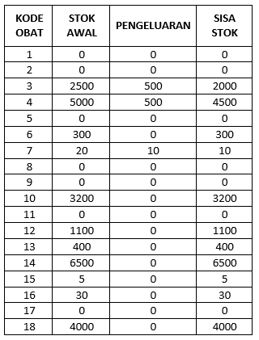Sumber : Penelitian 2022

1. Inisialisasi Obat Psikropika dan Narkotika

Dalam inisialisasi pada Psiktropika dan Narkotika penulis memakai Tabel 4.2 yaitudata *Clearning* psiktropika dan narkotika.

Tabel 4.3 merupakan pemelihan K data sebagai *centroid* awal secara acak yang di pilih dari kode obat ke-3 sebagai C1, kode obat ke-10 sebagai C2, kode Obat ke-12 sebagai C3.

Tabel 4.3

*Centroid* Awal

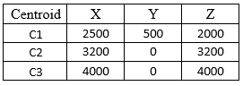Sumber : Penelitian 2022

1. Iterasi 1

Menghitung jarak setiap data ke *centroid* terdekat yang akan menjadi *cluster* yang diikuti data tersebut. Berikut perhitungan jarak setiap *centroid* pada data ke-1

Rumus *Euclidean Distance* :

$$d \left(X_{j,}C_{j}\right)=\sqrt{\sum_{j=1}^{n}{(X_{j}-C_{j})^{2}}}$$

Keterangan : d = Jarak

: J = Banyak Data

: c = *Centroid*

: x = Data

Jarak *centroid* ke-1 data pada *cluster* 1 adalah :

$d \left(X_{j,}C_{j}\right) =\sqrt{\sum_{j=1}^{n}{(X_{j}-C_{j})^{2}}}$

= $\sqrt{{(0-2500)}^{2}+{(0-500)}^{2}{+(0-2000)}^{2}}$

= 3240,37

Jarak *centroid* ke-1 data pada *cluster* 2 adalah :

$d \left(X_{j,}C_{j}\right)=\sqrt{\sum_{j=1}^{n}{(X_{j}-C_{j})^{2}}}$

= $\sqrt{{\left(0-3200\right)}^{2}+{\left(0-0\right)}^{2}{+\left(0-3200\right)}^{2}}$

= 425,48

Jarak *centroid* ke-1 data pada *cluster* 3 adalah :

$d \left(X_{j,}C_{j}\right)=\sqrt{\sum_{j=1}^{n}{(X_{j}-C_{j})^{2}}}$

= $\sqrt{{\left(0-4000\right)}^{2}+{\left(0-0\right)}^{2}{+\left(1425-4000\right)}^{2}}$

= 5656,85

Untuk jarak *centroid* selanjutnya dapat dilihat pada tabel 4.4

Tabel 4.4

Jarak *Centroid* Iterasi 1

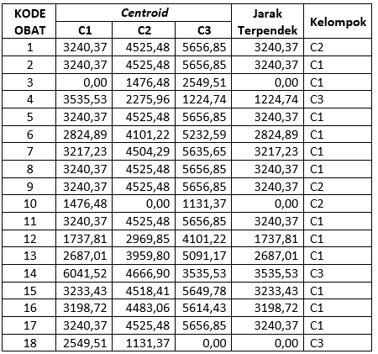Sumber : Penelitian 2022

Selanjutnya dihitung *centroid* yang baru disetiap *cluster* berdasarkan data yang tergabung pada setiap *cluster*nya.

Tabel 4.5 merupakan *cluster* 1 hanya terdapat 12 data yang tergabung kedalamnya.

Tabel 4.5

Data *Cluster* 1 Iterasi 1

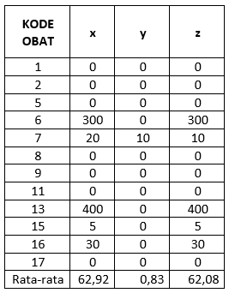Sumber : Penelitian 2022

Tabel 4.6 merupakan *cluster* 1 hanya terdapat 2 data yang tergabung kedalamnya.

Tabel 4.6

Data *Cluster* 2 Iterasi 1

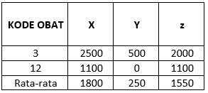Sumber : Penelitian 2022

Tabel 4.7 merupakan *cluster* 2 hanya terdapat 4 data yang tergabung kedalamnya.

Tabel 4.7

Data *Cluster* 3 Iterasi 1

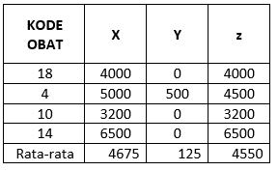Sumber : Penelitian 2022

Dari perhitungan iterasi 1, ditemukan *centroid* baru yaitu :

Tabel 4.8

*Centroid* Baru Iterasi 1

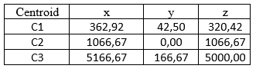Sumber : Penelitian 2022

1. Iterasi 2

Ulangi perhitungan sampai mendapatkan model *cluster* sehingga dapat membandingkan *cluster* iterasi 1 dan itrasi 2 apakah sama atau berbeda. Berikut perhitungan jarak kesetiap *centroid* pada ke 1 itrasi ke 2 :

Rumus *Euclidean Distance* :

$$d \left(X_{j,}C_{j}\right)=\sqrt{\sum_{j=1}^{n}{(X_{j}-C_{j})^{2}}}$$

Keterangan : d = Jarak

: J = Banyak Data

: c = *Centroid*

: x = Data

Jarak *centroid* ke-1 data pada *cluster* 1 adalah:

$d \left(X_{j,}C_{j}\right) =\sqrt{\sum_{j=1}^{n}{(X_{j}-C_{j})^{2}}}$

= $\sqrt{{(0-362,92)}^{2}+{(0-42,50)}^{2}{+(0-320,42)}^{2}}$

= 485,99

Jarak *centroid* ke-1 data pada *cluster* 2 adalah:

$d \left(X_{j,}C_{j}\right)=\sqrt{\sum_{j=1}^{n}{(X_{j}-C_{j})^{2}}}$

$$=\sqrt{{\left(0-1066,67\right)}^{2}+{\left(0-0\right)}^{2}{+\left(1425-1066,67\right)}^{2}}$$

= 1208,49

Jarak *centroid* ke-1 data pada *cluster* 3 adalah :

$d \left(X_{j,}C_{j}\right)=\sqrt{\sum_{j=1}^{n}{(X_{j}-C_{j})^{2}}}$

$$=\sqrt{{\left(0-5166,67\right)}^{2}+{\left(0-166,67\right)}^{2}{+\left(0-5000,0\right)}^{2}}$$

= 7191,82

Untuk jarak *centroid* selanjutnya dapat dilihat pada tabel 4.9

Tabel 4.9

Jarak *Centroid* Iterasi 2

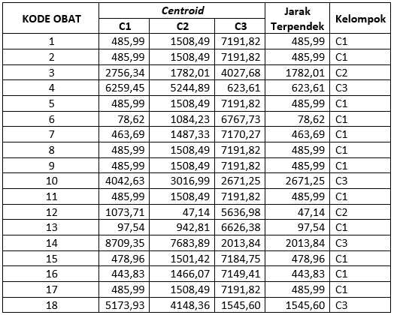Sumber : Penelitian 2022

Selanjutnya dihitung *centroid* yang baru disetiap *cluster* berdasarkan data yang tergabung pada setiap *cluster*nya.

Tabel 4.10 merupakan *cluster* 1 hanya terdapat 12 data yang tergabung kedalamnya.

Tabel 4.10

Data *Cluster* 1 Iterasi 2

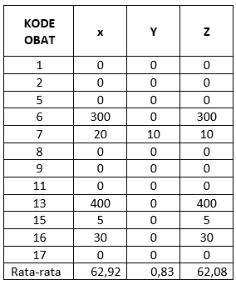Sumber : Penelitian 2022

Tabel 4.11 merupakan *cluster* 2 hanya terdapat 2 data yang tergabung kedalamnya.

**Tabel 4.11**

**Data *Cluster* 2 Iterasi 2**

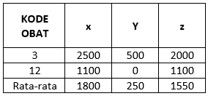Sumber : Penelitian 2022

Tabel 4.12 merupakan *cluster* 3 hanya terdapat 4 data yang tergabung kedalamnya.

Tabel 4.12

Data *Cluster* 3 Iterasi 2

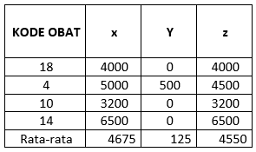Sumber : Penelitian 2022

Karena ada 5 data yang berpindah *cluster*, yaitu data ke-1, 2, 9, 10 dan 12, maka selanjutnya dihitung *centroid* yang baru untuk setiap *cluster* berdasarkan data yang tergabung pada setiap *cluster*nya.

Tabel 4.13

*Centroid* Baru Iterasi 2

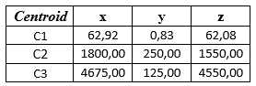Sumber : Penelitian 2022

1. Iterasi 3

Ulangi perhitungan sampai mendapatkan model *cluster* sehingga dapat membandingkan *cluster* iterasi 2 dan itrasi 3 apakah sama atau berbeda. Berikut perhitungan jarak kesetiap *centroid* itrasi ke 3 :

Rumus *Euclidean Distance* :

$$d \left(X_{j,}C_{j}\right)=\sqrt{\sum_{j=1}^{n}{(X_{j}-C_{j})^{2}}}$$

Keterangan : d = Jarak

: J = Banyak Data

: c = *Centroid*

: x = Data

Jarak *centroid* ke-1 data pada *cluster* 1 adalah :

$d \left(X_{j,}C_{j}\right) =\sqrt{\sum_{j=1}^{n}{(X_{j}-C_{j})^{2}}}$

$$=\sqrt{{(0-62,92)}^{2}+{(0-0,83)}^{2}{+(0-62,08)}^{2}}$$

= 88,39

Jarak *centroid* ke-1 data pada *cluster* 2 adalah :

$d \left(X_{j,}C_{j}\right)=\sqrt{\sum_{j=1}^{n}{(X_{j}-C_{j})^{2}}}$

$$=\sqrt{{\left(0-1800,0\right)}^{2}+{\left(0-250,0\right)}^{2}{+\left(0-1550,0\right)}^{2}}$$

= 2388,51

Jarak *centroid* ke-1 data pada *cluster* 3 adalah :

$d \left(X_{j,}C_{j}\right)=\sqrt{\sum_{j=1}^{n}{(X_{j}-C_{j})^{2}}}$

$$=\sqrt{{\left(0-4675,0\right)}^{2}+{\left(0-125,0\right)}^{2}{+\left(1425-4550,0\right)}^{2}}$$

= 6524,86

Untuk jarak *centroid* selanjutnya dapat dilihat pada tabel 4.14

Tabel 4.14

Jarak *Centroid* Iterasi 3

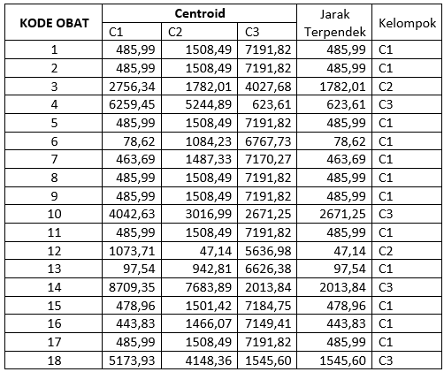Sumber : Penelitian 2022

Selanjutnya dihitung *centroid* yang baru disetiap *cluster* berdasarkan data yang tergabung pada setiap *cluster*nya.

Tabel 4.15 merupakan *cluster* 1 hanya terdapat 12 data yang tergabung kedalamnya.

Tabel 4.15

Data *Cluster* 1 Iterasi 3

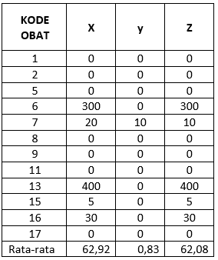Sumber : Penelitian 2022

Tabel 4.16 merupakan *cluster* 2 hanya terdapat 2 data yang tergabung kedalamnya.

Tabel 4.16

Data *Cluster* 2 Iterasi 3

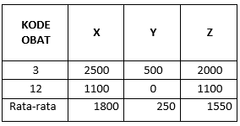Sumber : Penelitian 2022

Tabel 4.17 merupakan *cluster* 3 hanya terdapat 4 data yang tergabung kedalamnya.

Tabel 4.17

Data *Cluster* 3 Iterasi 3

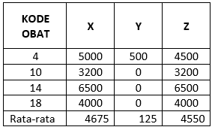Sumber : Penelitian 2022

Karena tidak ada data yang berpindah *cluster*, maka proses perhitungan *centroid* dihentikan dan berakhir pada iterasi ke-3

d. Pengukuran Nilai Akurasi ( *AccurationRate* )

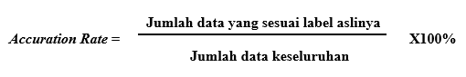

1. 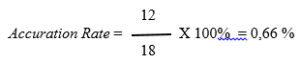 Data yang ada pada *cluster* 1 terdapat 12 data,maka nilai akurasinya adalah sebagai berikut :

Jadi nilai akurasi pada *cluster* 1 adalah 0,66 %

1. Data yang ada pada *cluster* 2 terdapat 2 data, maka nilai akurasinya adalah sebagai berikut :

Jadi nilai akurasi pada *cluster* 2 adalah 0,11 %

1. Data yang ada pada *cluster* 3 terdapat 4 data, maka nilai

akurasinya adalah sebagai berikut :



Jadi nilai akurasi pada *cluster* 3 adalah 0,22 %

# kesimpulan

Berdasarkan penelitian dan pengimplementasian yang telah penulis lakukan, maka dapat diambil kesimpulan sebagai berikut :

1. 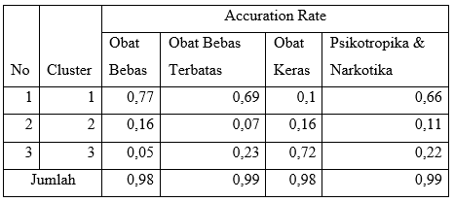Dari data nilai akurasi 4 kretia obat dibuat tabel sebagai berikut untuk mengetahui tingkat pemakaianya.

Dari tabel nilai *accuration rate* di atas dapat disimpulkan bahwa tingkat pemakaian obat di Puskesmas kecamatan sawah besar yg paling tinggi adalah obat bebas terbatas dan obat Psikotropika & Narkotika, untuk pemkaian sedang adalah Obat Bebas dan Obat Keras dan untuk pemakian obat terendah tidak ada dikerenakan hasil dari perhitungan accuration rata memiliki dua persamaaa dalam nilainya.

1. Dengan menggunakan algoritma K-*Means* pihak Puskesmas Kecamatan Sawah Besar dapat menggelompokkan data obat yang tingkat pemakaiannya tinggi, sedang hingga terendah berdasarkan volume pemakaian dan pemasukan.
2. Metode algoritma K-*Means* merupakan metode yang sangat berguna untuk membantu instansi menemukan informasi yang sangat penting dari gudang data mereka yang selama ini tidak terkontrol stoknya.

# referensi

[1] A. Yani, “Utilization of Technology in the Health of Community Health,” *Promot. J. Kesehat. Masy.*, vol. 8, no. 1, p. 97, 2018, doi: 10.31934/promotif.v8i1.235.

[2] A. Nur Khormarudin, “Teknik Data Mining: Algoritma K-Means Clustering,” *J. Ilmu Komput.*, pp. 1–12, 2016, [Online]. Available: https://ilmukomputer.org/category/datamining/.

[3] A. Sani, “PENERAPAN METODE K-MEANS Related papers,” *J. Teknol.*, vol. 1, pp. 1–7, 2014.

[4] Simamora, “UNIVERSITAS SUMATERA UTARA Poliklinik UNIVERSITAS SUMATERA UTARA,” *J. Pembang. Wil. Kota*, vol. 1, no. 3, pp. 82–91, 2018.

[5] H. Sulastri and A. I. Gufroni, “Penerapan Data Mining Dalam Pengelompokan Penderita Thalassaemia,” *J. Nas. Teknol. dan Sist. Inf.*, vol. 3, no. 2, pp. 299–305, 2017, doi: 10.25077/teknosi.v3i2.2017.299-305.

[6] S. Rahayuda, “Identifikasi Jenis Obat Berdasarkan Gambar Logo Pada Kemasan Menggunakan Metode Naive Bayes,” *Klik - Kumpul. J. Ilmu Komput.*, vol. 3, no. 2, p. 125, 2016, doi: 10.20527/klik.v3i2.46.

[7] R. Ekasari, M. S. Pradana, G. Adriansyah, M. A. Prasnowo, A. F. Rodli, and K. Hidayat, “Analisis Kualitas Pelayanan Puskesmas Dengan Metode Servqual,” *J. Darussalam J. Pendidikan, Komun. dan Pemikir. Huk. Islam*, vol. 9, no. 1, p. 82, 2017, doi: 10.30739/darussalam.v9i1.118.

[8] S. Suhartini, L. Kerta Wijaya, and N. Arini Pratiwi, “Penerapan Algoritma K-Means Untuk Pendataan Obat Berdasarkan Laporan Bulanan Pada Dinas Kesehatan Kabupaten Lombok Timur,” *Infotek J. Inform. dan Teknol.*, vol. 3, no. 2, pp. 147–156, 2020, doi: 10.29408/jit.v3i2.2315.